SET3_A1
График для большей прямоугольной зоны:
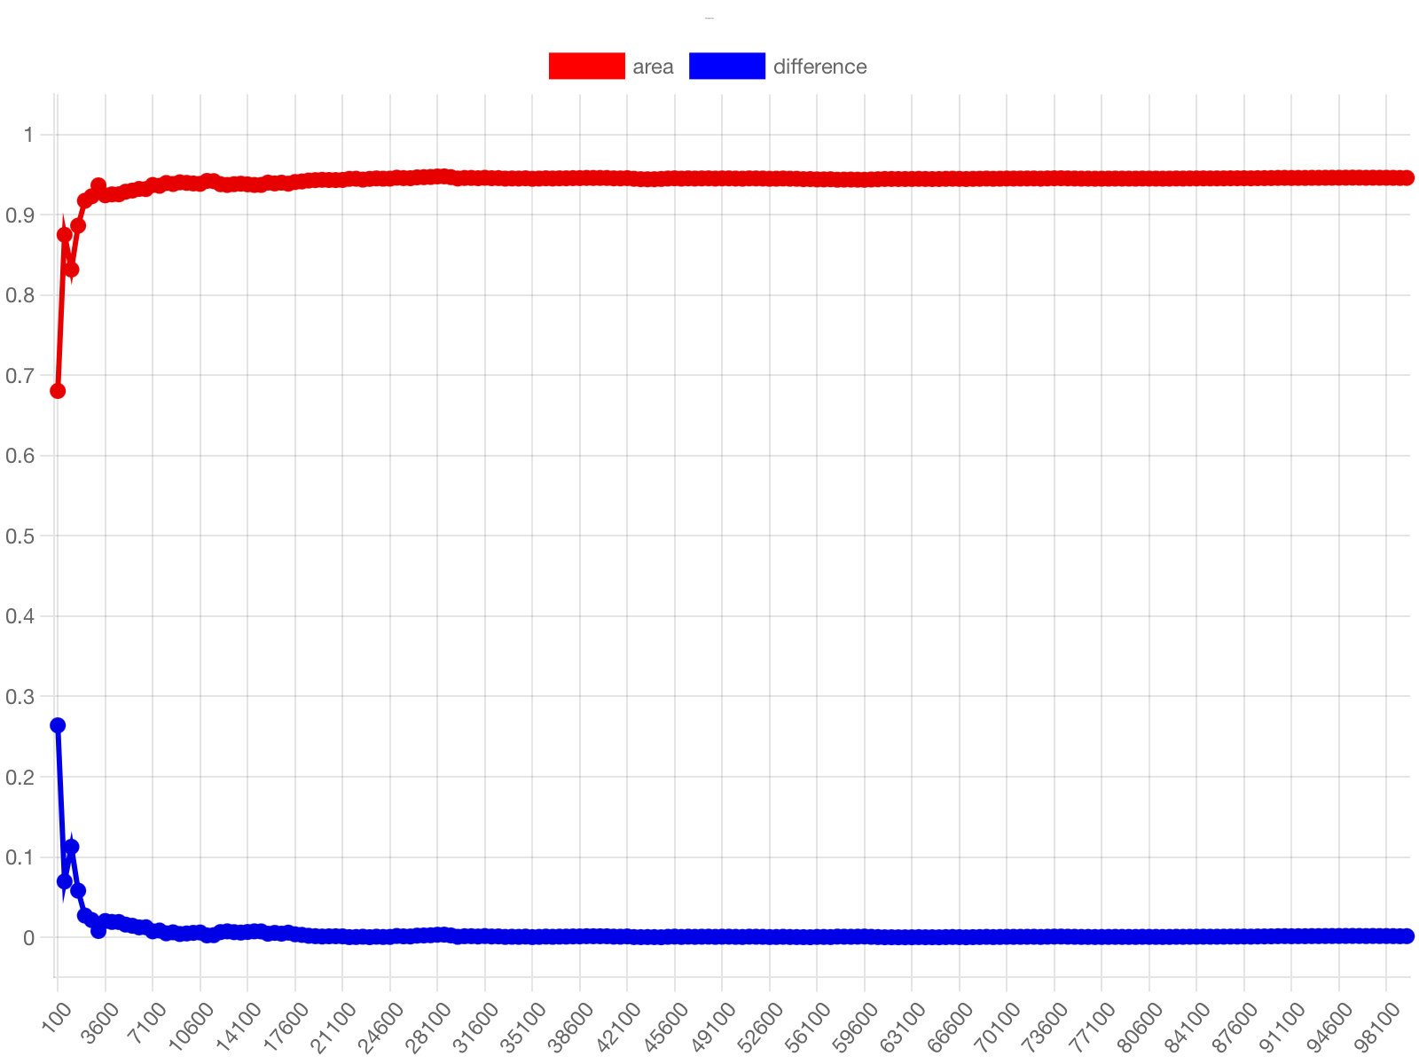

График для меньшей прямоугольной зоны:
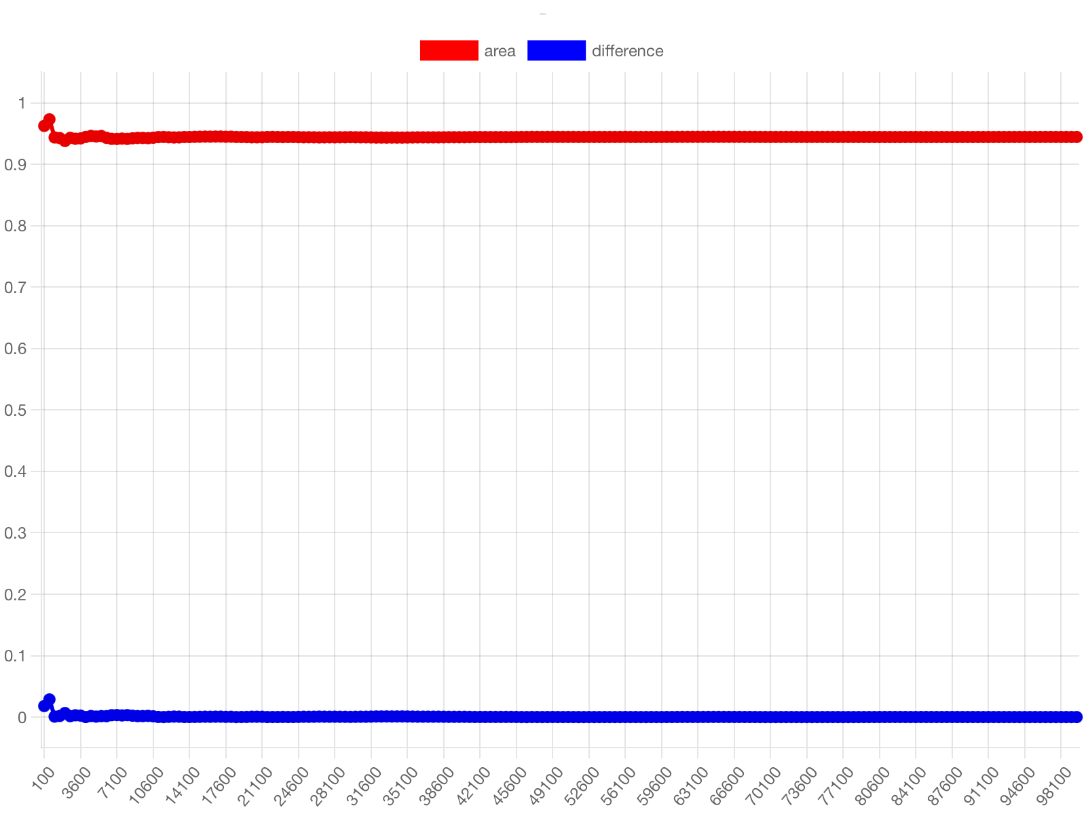
Вывод: на меньшей области генерации точек полученная приблизительная площадь значительно ближе к точной площади на меньшем числе генераций, но на большем числе генераций разница становится неотличимой.
ID посылки: 349347648
Репозиторий: https://github.com/CodeF-x/ADSHomework

